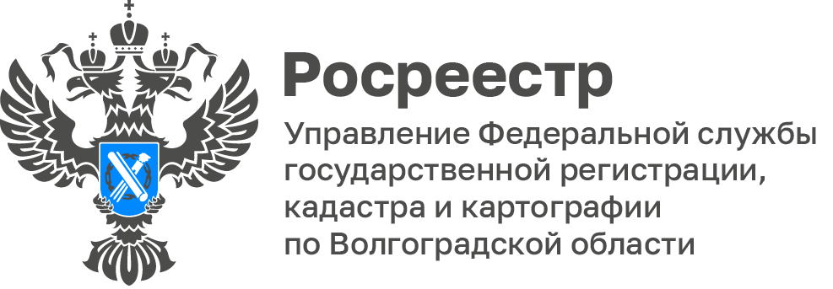

Волгоградский Росреестр обсудил приоритетные задачи с кадастровыми инженерами региона
16 марта 2023 г. Управлением Росреестра по Волгоградской области совместно с филиалом ППК «Роскадастр» по Волгоградской области проведено совещание с участниками профессиональных сообществ саморегулируемых организаций кадастровых инженеров.

В мероприятии приняли участие представители саморегулируемых организаций кадастровых инженеров: Ассоциации «Саморегулируемая организация кадастровых инженеров», саморегулируемой организации Ассоциации «Некоммерческое партнерство «Кадастровые инженеры юга» и Ассоциации «Союз кадастровых инженеров», Ассоциации саморегулируемая организация «Объединение кадастровых инженеров».

Под председательством руководителя Управления Натальи Сапеги на совещании обсуждались вопросы, касающиеся осуществления кадастровой деятельности, повышения качества кадастровых работ и снижения решений о приостановлении осуществления государственного кадастрового учета, картографо-геодезического обеспечения ведения Единого государственного реестра недвижимости, деятельности Росреестра в сфере надзора за саморегулируемыми организациями кадастровых инженеров.

Заместитель руководителя Татьяна Кривова отмечает, что необходимость проведения рабочих встреч, совещаний с кадастровыми инженерами обусловлена в том числе и тем, что одной из приоритетных задач Управления является сокращение сроков осуществления учетно-регистрационных действий и снижение количества решений о приостановлении государственного кадастрового учета и (или) государственной регистрации прав, что напрямую зависит от качества документов, подготовленных кадастровыми инженерами.

С уважением,
Балановский Ян Олегович,
Пресс-секретарь Управления Росреестра по Волгоградской области
Mob: +7(987) 378-56-60
E-mail: pressa@voru.ru

